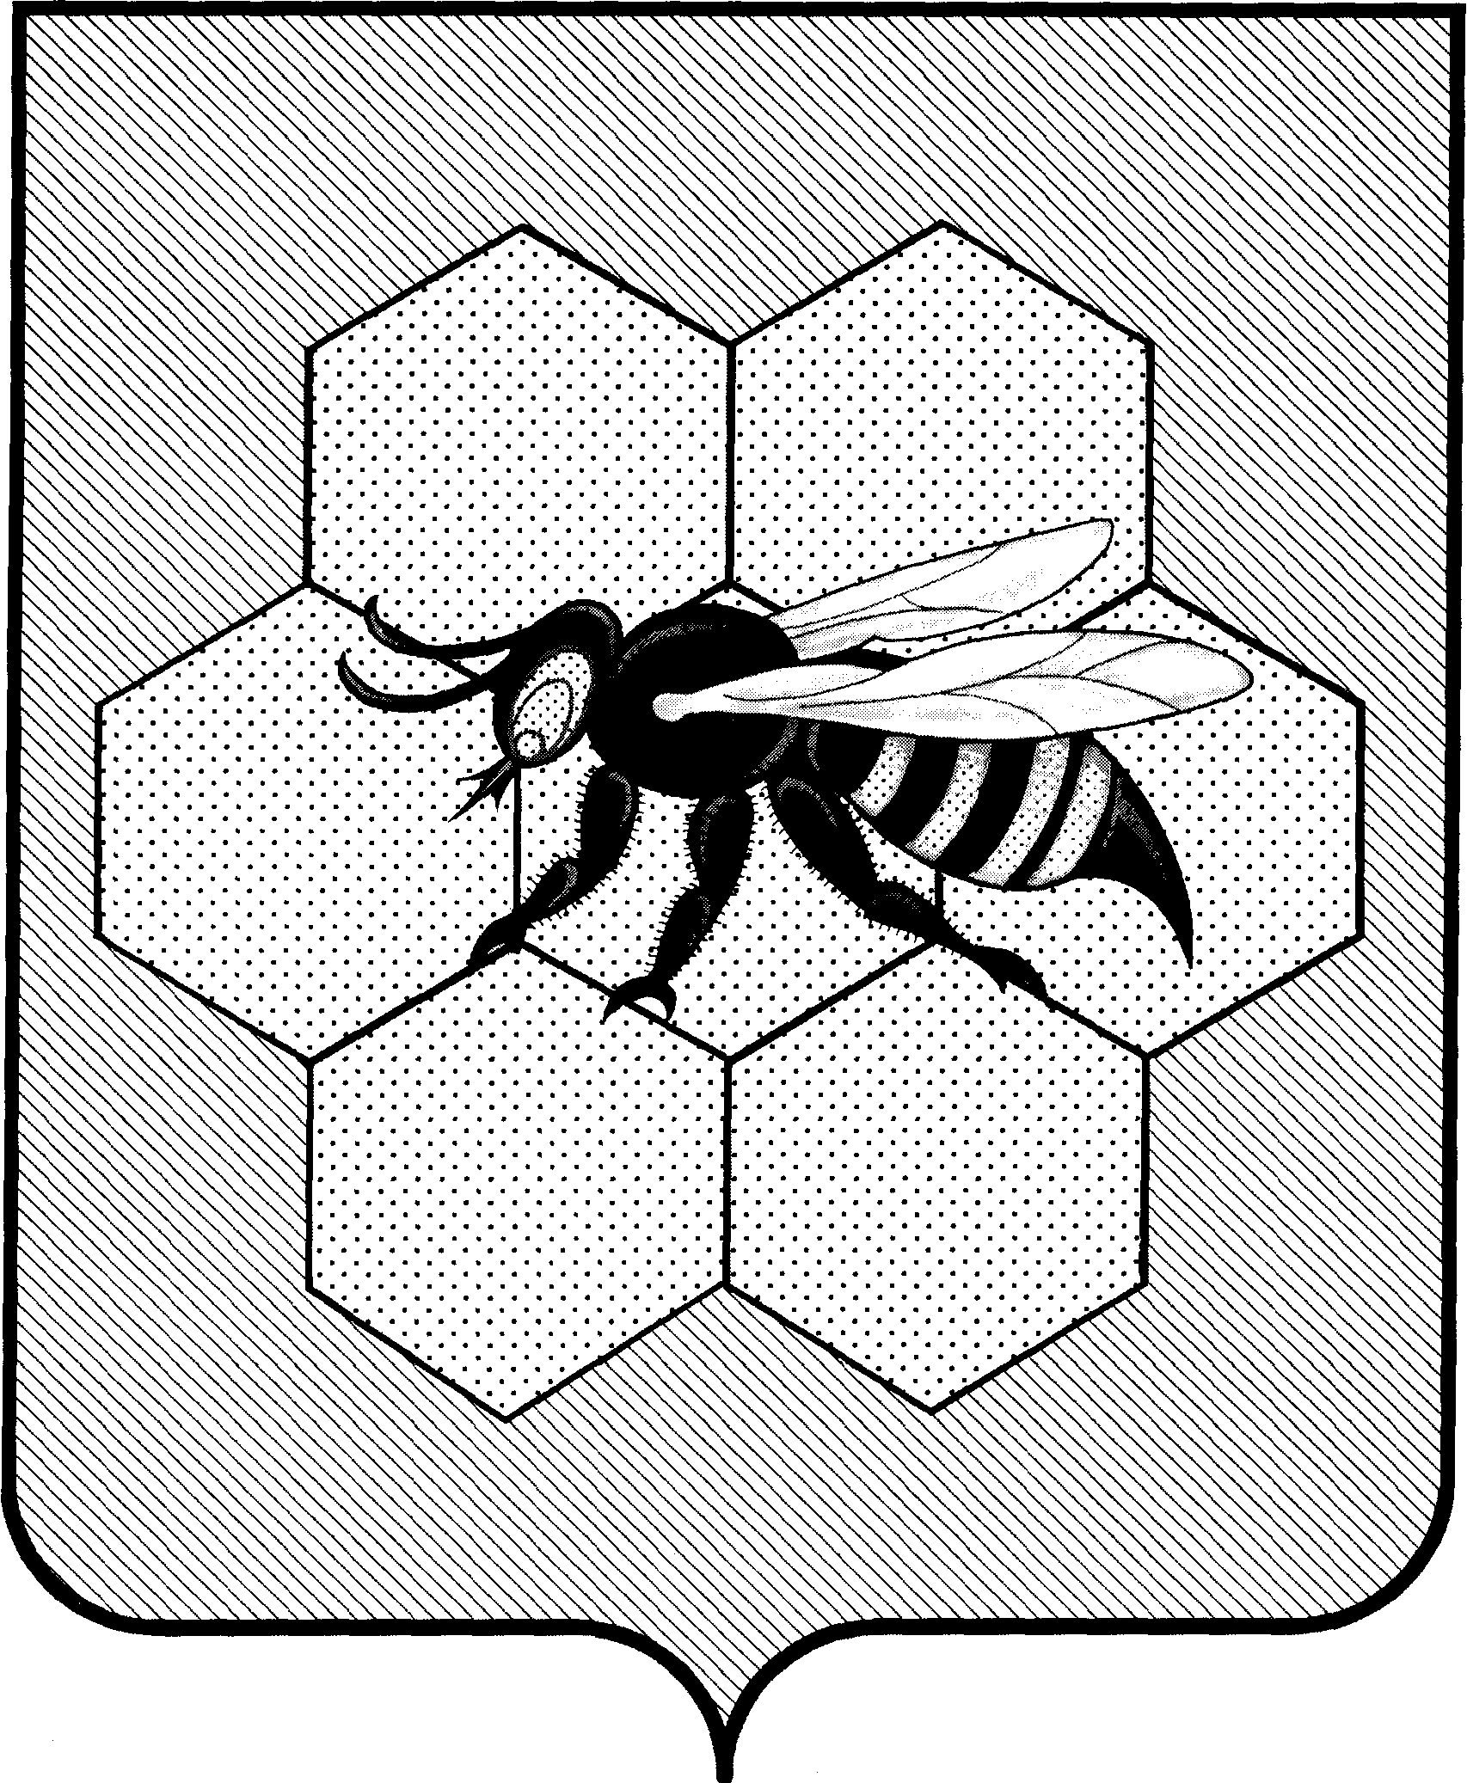

администрация
cельского поселения
Пестравка
муниципального района
Пестравский
Самарской области,
446160, с. Пестравка, ул.50 лет Октября, 40
Телефон: 2-13-44, 2-19-44; 2-14-32
sppestravka@yandex.ru

ПОстановление
От_20.09.2022 г №_108_

Об официальном сайте администрации сельского поселения Пестравка муниципального района Пестравский Самарской области

В соответствии с Федеральным законом № 8-ФЗ от 28.01.2009 года «Об обеспечении доступа к информации о деятельности государственных органов местного самоуправления», руководствуясь Федеральным Законом «Об общих принципах организации местного самоуправления в Российской Федерации» от 06.10.2003г № 131 – ФЗ и Уставом сельского поселения Пестравка,
ПОСТАНОВЛЯЮ:

1. Считать официальным сайтом администрации сельского поселения Пестравка муниципального района Пестравский Самарской области:
www.adm-pestravka.ru.
2. Ответственным за обновление сайта назначить ведущего специалиста администрации сельского поселения Пестравка.
3. Контроль за исполнением настоящего постановления оставляю за собой.

И.о. Главы сельского поселения
Пестравка А.В. Сорокин.

Стрельникова Л.В. 8846 74 2 14 32

